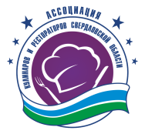 |  |  |  |  | 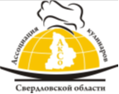
  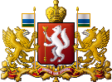
  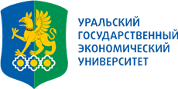
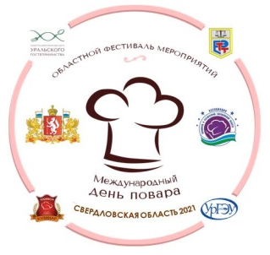
Областной Фестиваль мероприятий,
посвященный Международному
Дню повара -2022

ПАСПОРТ ПРОЕКТА

События  Фестиваля | - Седьмой областной молодежный конкурс по кулинарии  - Шестой областной конкурс кулинаров по рабочему (корпоративному) питанию «Достойному труду - достойное качество питания»  - Акция «Марш белого кителя»
Тема мероприятия | Фестиваль приурочен к Международному Дню повара.  Основная тема Фестиваля посвящена 170-летие со дня рождения уральского писателя Д. Н. Мамина-Сибиряка
Участники Фестиваля | Фестиваль является открытым. К участию приглашаются специалисты индустрии питания Свердловской области; студенты профильных образовательных учреждений Свердловской области.
Дата и место проведения | 20 октября 2022 года  ФГБОУ ВО «Уральский государственный экономический университет», г. Екатеринбург, ул. 8 марта, 62 (ДК)
Организаторы | Министерство агропромышленного комплекса и потребительского рынка Свердловской области, Уральский государственный экономический университет
Жюри | Судейство соревнований осуществляет бригада жюри международного уровня. В состав судейской бригады входят специалисты высокого класса, международные судьи, профессионалы и эксперты отрасли
Контактная информация | Мекерова Ольга Валерьевна (343) 312-00-07 (доб. 340)  o.mekerova@egov66.ru
Дополнительная информация | Приложение к паспорту проекта:  - Программа мероприятий фестиваля  - Положение и условия участия областного молодежного конкурса по кулинарии  - Положение областного конкурса кулинаров по рабочему (корпаративному) питанию «Достойному труду- достойное качество питания»
Заявки на участие направлять до 14 октября 2022 года в Оргкомитет: o.mekerova@egov66.ru

